ONLINE_OFFENE KLASSE, 13. Juni 2022 - Die Mitte
- Kaphalabhati – Feueratmung... 20/30 Pumpungen, 30 sek. Halten
- In Rückenlage, die angewinkelten Knie nach re/li bewegen... evtl. die Arme/Oberkörper mitnehmen
- „Fahrrad fahren“, im Liegen und/oder mit angehobenem OK. Die Hände können auch mal hinter dem Körper abgestellt werden...
- Im Liegen, Füße aufstellen oder Beine richtung Decke heben
  - die Arme auf Höhe der Oberschenkel heben und alles nach vorn ziehen
  - Jetzt beide Hände re/li neben den Beinen
- Tischhaltung, aus dem L-Sitz das Becken anheben, Gesäß aktivieren... auf der „Tischebene“ parallel zur Matte vor/zurück (in den Schultern gut spürbar)
- Vom Kniestand zur sanften, aber kraftvollen Rückbeuge, Hände am unteren Rücken, Kopf leicht in den Nacken, mit offenem Mund in die langgestreckte, Rückbeuge bewegen, dabei EINATMEN... zurück zur Ausgangsposition mit der Ausatmung, dort den Kopf leicht Richtung Brustbein nehmen... mehrfach wiederholen
- Vierfüßlerstand – vielfältige Variationen, gern ausprobieren, was für Dich passt!
  - Knie zur einen und diagonal zur anderen Schulter ziehen
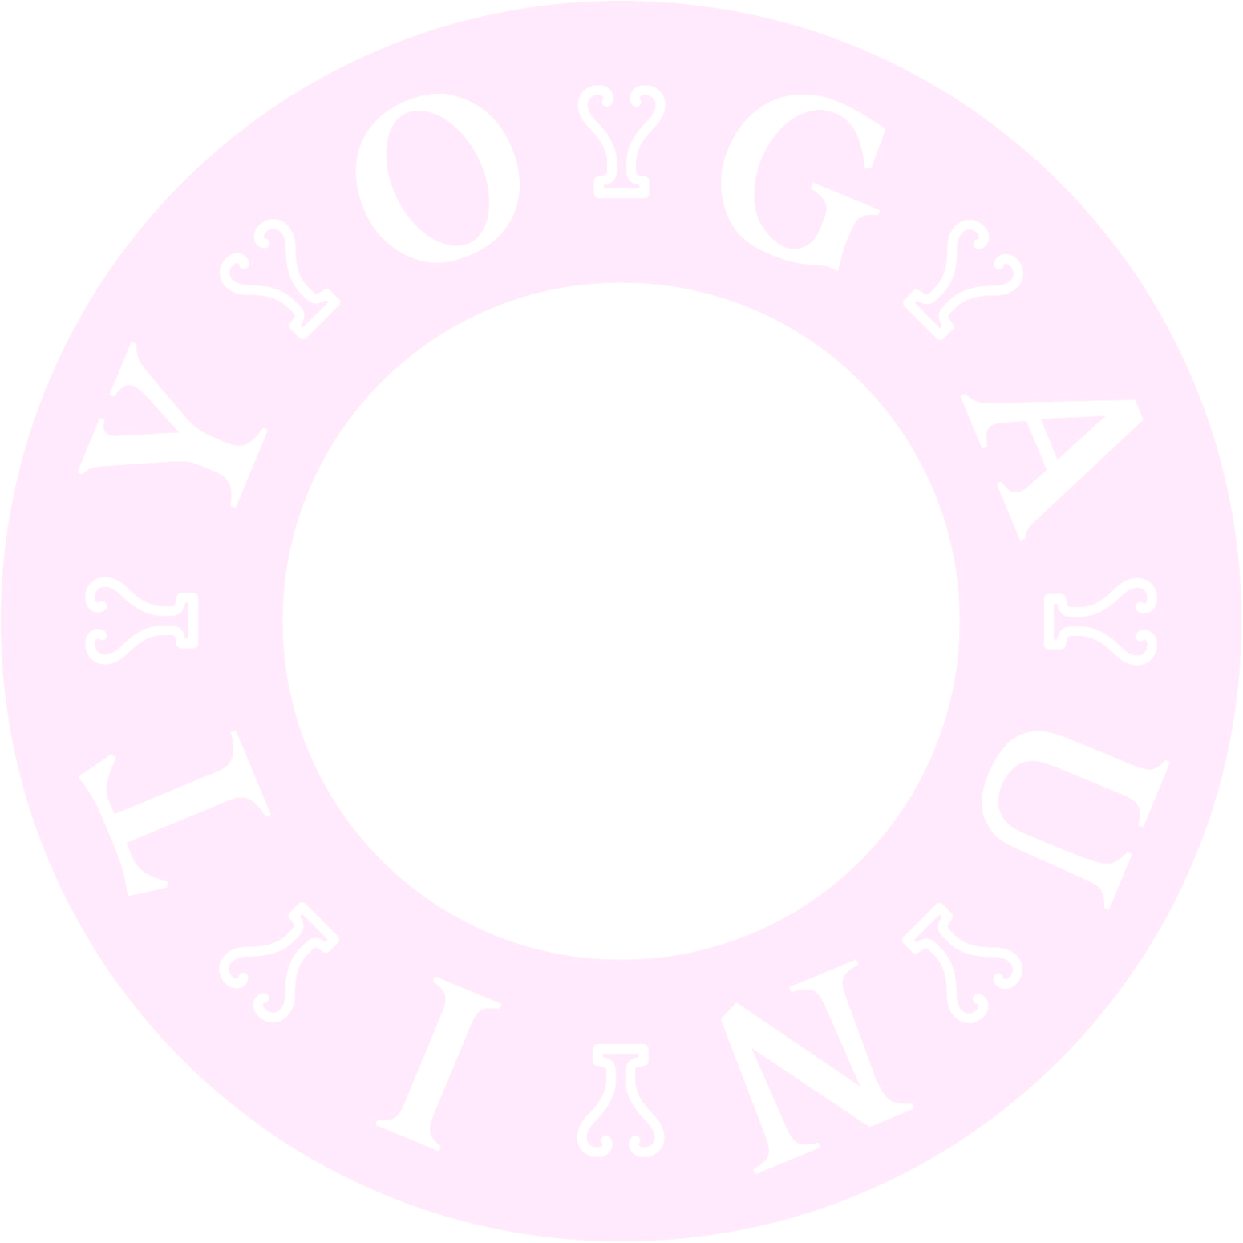
    - Diagonalen Arm dazu nehmen
  - Bein seitlich anheben und am Körper vorbei nach vorn bringen
  - Einen Arm vor dem Körper auf die Matte und den unteren Rücken und die Schultern dehnen
- Vierfüßler, DIE Bauchübung... beide Knie heben, auf gleicher Höhe halten und max. 2cm anheben...
  - Je einen Fuß für ein paar Momente heben – auf die Wahr-nehmungen im Rücken achten – Knie auf gleicher Höhe
- Auf- und Abwärts Gerichteter Hund, im Wechsel
- Krieger II, mit Drehung zum und vom Körper, Hände in die Seiten, die Schulter zum vorderen Knie bewegen – beide Seiten
- Im Stehen - ein Kissen oder Gewicht über den Kopf und zwischen den Beinen hindurch schwingen
- Krieger III, Standwaage...
- Die Palme, Arme seeehr langsam heben und den Körper zur Seite beugen
- Drehsitz, ein Bein überschlagen und
  - zum Knie drehen - vom Knie weg drehen, beide Seiten
- Entspannung mit Klötzchen oder festes Kissen unter dem Becken

